**Hand out: Tema 2c**

**El español canario**

* el español canario es la variedad del español hablada en las siete Islas Canarias: El Hierro, La Palma, La Gomera, Tenerife, Gran Canaria, Fuerteventura y Lanzarote
* MAPA
* forma parte de los dialectos meridionales de la lengua española
* comparte rasgos con otros dialectos –sobre todo con los de América Latina- gracias a la historia iniciada por la conquista española en el siglo XV

Fig. 1 Las Islas Canarias

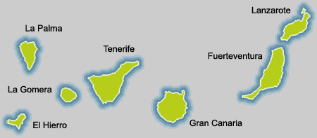

Fuente: <http://www.cafeytren.com/playas/imagenes/canarias.gif>

**El origen del español canario**

* el acontecimiento más relevante para el asentamiento de la lengua española en las Islas: la conquista española
* las Islas Canarias como escala y base de aprovisionamiento para el comercio entre Europa y América
* se introduce el castellano a esta región insular entre 1402-1496
* mezcla de dialectos y lenguas de colonos de distinto origen lleva a la koineización
  + Elemento andaluz: gran influencia de la norma meridional debido al número alto de colonos de Andalucía y Extremadura y al prestigio de Sevilla como una importante fuerza socioeconómica en su época, se sostiene la tesis andalucista como la explicación legítima del origen de este habla
  + Elemento americano: a partir del descubrimiento vuelven pobladores del territorio colonizado americano a Canarias, destaca la vinculación con Cuba, Santo Domingo, Puerto Rico
  + Elemento luso: igualmente que los castellanos, los portugueses asimismo aprovechan la ubicación oportuna de las Islas como una escala para llevar a cabo la conquista de territorios americanos
  + Elemento guanche: isleños autóctonos que sin embargo, adoptan velozmente tanto la cultura de los invasores como su lengua, el castellano, por consiguiente dejan huellas solamente en léxico (número limitado de topónimos y antropónimos)

Fig. 2 Las rutas de la conquista de América

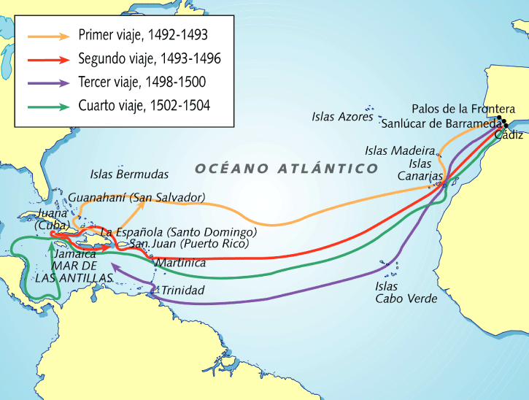

Fuente: <http://4.bp.blogspot.com/-D57x-YQhcYU/TbRZDLTVGDI/AAAAAAAAAK0/7902PEzvdVU/s1600/Viajes+de+Col%25C3%25B3n..png>

**Plano fónico**

Prosodia

* vocales acentuadas más largas
* el juego de tonos más bajos y más altos
* entonación melódica

Vocales

* alargamiento extraordinario de la vocal acentuada
* la pronunciación nasal de las vocales [xa.'mõ] *jamón*
* ascenso o cierre vocálico [e] - [i], [o] - [u], [e] - [ɪ], [o] - [ʊ] en la posición átona.
* abertura de  [e] - [ɛ],  [o] -  [ɔ] precedente a la aspiración de la -s final

Consonantes

* seseo
* yeísmo
* debilitamiento o elisión de la /g/ en contacto con una vocal grave: [´wa.wa] *gua gua,* [a.´u.ha] *aguja.*
* neutralización de /b/ y /g/ [a.´gwe.lo] *abuelo.*
* aspiración procedente de la /f/- latina: ['hi.xo] *hijo* *,* ['ho.xa] *hoja*
* distintas realizaciones de la /s/ en la posición implosiva:
  + Aspiración o pérdida: ['mah ka rah] *máscaras,* ['kaso] *casos*
  + Asimilación/geminación: ['kak.ko] *casco,* [et.'te.ti.ko] *estético*
* distintas realizaciones de la africada /tʃ̑/ realizada como:
  + Variante sonorizada adherente que se acerca a fricativa palatal sonora [ʝ]: [mu.'ʝa.ʝo] *muchacho.*
  + Variante sorda adherente oclusiva palatal [c]: [mu.'ca.co] *muchacho.*
* lambdacismo: [ pa.'ɾil] *parir*
* pérdida de la -/ɾ/ en la posición final de la palabra: [ab.’ri] abrir
* variaciones en la articulación de la -/ɾ/ implosiva:
  + vocalización: ['soi̯.δ̞o] *sordo*
  + aspiración: ['kah.ne] *carne,* [ko.'meh] *comer*
  + asimilación: [ 'mak.ko] *marco*
  + elisión: [ fo.'ma.sión] *formación*

Grupos consonánticos

* reducción: [a.da.'tar] *adaptar*
* asimilación: ['rim.mo] *ritmo*
* vocalización: ['sei.ta] *secta*

**Plano gramatical**

* tuteo: tú vienes, ustedes vienen. Vosotros solo se puede encontrar en las zonas más rurales y conservadoras de las islas de poniente: La Gomera, La Palme, El Hierro.
* uso etimológico de le/s, la/s, lo/s como en Andalucía y luego se prolonga a América.
* no existe laísmo ni loísmo, pero se puede encontrar el mismo tipo de leísmo que en Andalucía.
* gradaciones con los adverbios más o menos precedidos de artículo concordado:  *las más que trabajan son ellas*, *más nunca, más nada, más nadie, ...*

**Plano léxico**

* lusismos y occidentalismos: *maresía* 'humedad del mar', *tontura* 'vértigo, mareo'.
* americanismos:
* compartidos con con Venezuela (*bicharango '*persona o cosa cualquiera'),
* compartidos con Cuba *guagua*
* *compartidos* con México *jumadera '*borrachera'
* compartidos con con Chile *llover a chuzos*
* palabras de origen indígena que no han llegado a generalizarse en la Península, pero sí en Canarias: voces de arahuaco-caribe 55 % *arepa* 'pan de maíz', náhuatl 22 % *papalote* 'cometa', quechua 18 % *guano* 'palomina', Tupí-guaraní 3 %, Mapuche 2 %
* préstamos de otras lenguas:
* arabismos que no son habituales en la Península *guayete* 'niño'
* anglicismos llevados directamente por angloparlantes *guachimán* 'vigilantes', *choni* 'extranjero', bien nacidos del contacto con anglosajones o bien llevados desde español de América *queque* 'bizcocho',

**La personalidad de las Islas**

* existen diferencias léxicas entre las distintas islas debidas a la situación, prestigio, cantidad y tamaño de grandes centros urbanos y la ubicación
* el Hierro y la Gomera destacan por el mayor número de palabras independientes merced a su situación relativamente aislada de las demás islas frente a Tenerife y Gran Canaria
* el Hierro, se caracteriza, además por usos fónicos más conservadores: Articulación de /s/, mantenimiento de las palatales central y lateral, mayoritariamente distinguidora.

**El canario de Luisiana**

* la variedad canaria hablada por “los isleños” de Luisiana que se concentra alrededor de la Parroquia de San Bernardo y en la zona de Nueva Orleáns
* “los isleños”: descendientes de emigrantes canarios llegados a las tierras americanas en el siglo XVIII con el objetivo de fundar nuevos pueblos
* aislamiento del territorio hasta casi la II Guerra Mundial
* español canario como lengua exclusivamente familiar y oral
* el español canario como marca de identidad de los canarios de Luisiana y sus descendientes: conservación y desarrollo de sus propias pautas culturales y tradicionales
* numerosos arcaísmos provenientes de las Canarias del siglo XVIII

Fig. 3 Luisiana

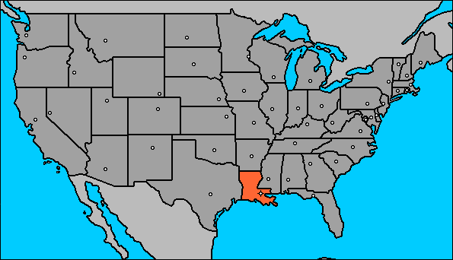

Fuente: <http://www2.luventicus.org/mapas/estadosunidos/luisiana.gif>

**El silbo gomero**

* lenguaje silbado usado en la Gomera
* forma parte de Patrimonio Cultural Inmaterial de la Humanidad
* aplicación del silbo a la lengua española
* empleo de 6 - 8 sonidos: 2-4 denominados como vocales y 4 como consonantes
* capacidad de expresar más de 4000 conceptos

**Bibliografía:**

MORENO FERNÁNDEZ, Francisco. (2009) *La lengua española en su geografía*. Madrid: Arco/Libros, 506 s. ISBN 9788476357835

Almeida, M., & Díaz, A. C. (1988). *El español de Canarias*. Santa Cruz de Tenerife: Litografía A. Romero.

Alvar, M. et al. (1996). *Manual de dialectología hispánica: El español de España*. Barcelona: Editorial Ariel.

Frago Gracia, J. A. (1996) “Las hablas canarias: documentación e historia.” *El español de Canarias hoy: Análisis y perspectivas*. Ed. Medina, L. J., & Corbella, D. D. Frankfurt am Main: Vervuert. 231-254.

Real Academia Española., & Asociación de Academias de la Lengua Española. (2011). *NGLE: Fonética y fonología*. Barcelona: Espasa Libros.